UNIVERSIDADE FEDERAL DE OURO PRETO

*CAMPUS* MORRO DO CRUZEIRO – OURO PRETO

BACHARELADO EM CIÊNCIA DA COMPUTAÇÃO

NOME COMPLETO

TÍTULO

OURO PRETO

2023

NOME COMPLETO

TÍTULO

OURO PRETO

2023

SUMÁRIO

1. INTRODUÇÃO 4

1.1. Objetivo Geral 4

1.2. Objetivos Específicos 4

1.3. Justificativa 4

2. DESENVOLVIMENTO 4

2.1. Especificação de Requisitos 5

2.2. Diagrama de Classes 5

2.3. Diagrama de Entidade Relacionamento (SE HOUVER) 5

3. CONCLUSÃO 6

# INTRODUÇÃO

Escrever a introdução do seu trabalho aqui.

## Objetivo Geral

Este trabalho tem como objetivo geral ...

## Objetivos Específicos

Esse trabalho tem como objetivos específicos.

* Objetivo 1
* Objetivo 1
* Objetivo 1
* Objetivo 1

## Justificativa

Esse trabalho é justificado devido a ... Lorem ipsum quisque velit ac ante aenean, curabitur nibh lobortis aenean proin et, aliquam lacinia sem ornare pharetra. curae donec nisi posuere porta sollicitudin curae viverra eget, aliquam libero vivamus at malesuada feugiat laoreet habitasse, ante accumsan vivamus maecenas risus ut nam. odio leo justo felis vivamus porttitor lacus dolor egestas, non eget sapien euismod cubilia bibendum duis ultrices, ligula nam lacinia vehicula sociosqu quis ullamcorper. scelerisque velit gravida ornare etiam faucibus integer facilisis quisque ac viverra, donec iaculis eu pulvinar eros nisl neque porttitor tortor non sem, phasellus suspendisse adipiscing proin vitae fringilla risus pellentesque nam.

# DESENVOLVIMENTO

Neste capítulo é apresentado o desenvolvimento do trabalho ...

## Especificação de Requisitos

Lorem Lorem ipsum quisque velit ac ante aenean, curabitur nibh lobortis aenean proin et, aliquam lacinia sem ornare pharetra. curae donec nisi posuere porta sollicitudin curae viverra eget, aliquam libero vivamus at malesuada feugiat laoreet habitasse, velit gravida ornare etiam faucibus integer facilisis quisque ac viverra, donec iaculis eu pulvinar eros nisl neque porttitor tortor non sem, phasellus suspendisse adipiscing proin vitae fringilla risus pellentesque nam.

## Diagrama de Classes

Figura 1 – Diagrama de Classes

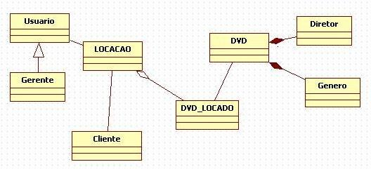

A Figura 1 apresenta as classes Lorem Lorem ipsu ….

Explicar o que cada classe representa …

## Diagrama de Entidade Relacionamento (SE HOUVER)

Figura 2 – Diagrama de Entidade e Relacionamento

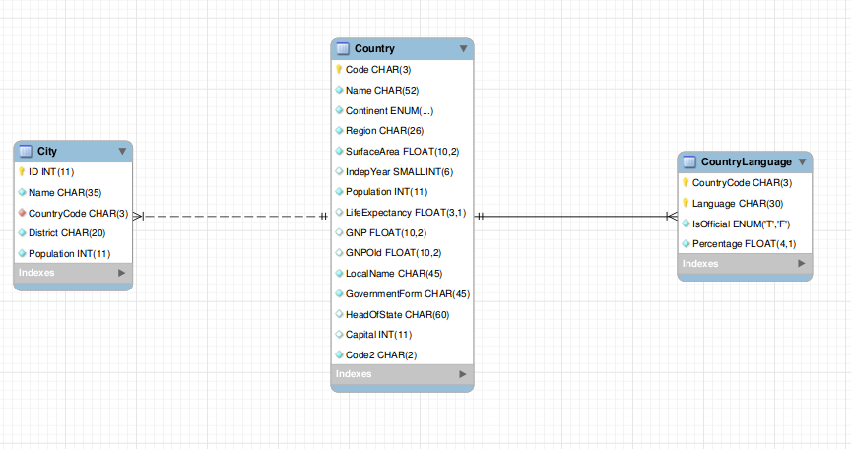

A Figura 2 apresenta as tabelas do Lorem Lorem ipsu ….

Explicar o que cada tabela representa e seus relacionamentos …

# CONCLUSÃO

Aliquet purus varius eros feugiat suscipit scelerisque blandit justo imperdiet, cursus luctus nisi euismod magna rutrum ipsum hac quisque maecenas, ipsum accumsan risus himenaeos adipiscing lobortis imperdiet porta. habitasse elit pharetra magna vel pretium tristique class enim imperdiet pretium, phasellus imperdiet gravida imperdiet tempor habitasse nostra diam congue inceptos, magna semper purus porta lectus cubilia ullamcorper etiam magna. nostra sem integer vehicula tempor aliquet lobortis ut nostra, curae proin mollis at metus at curabitur mattis, inceptos litora gravida cubilia tempor nam quam. blandit quisque cras non in lobortis aliquam per quisque dapibus rhoncus nunc, imperdiet cursus amet tortor enim donec sapien varius donec.